SALGIN VE ENFEKSİYON KONTROL ÖNLEMLERİ
COVİD-19 Pozitifliği Olan Personel Varlığı
- İşyerinde COVID-19 pozitif bir çalışan varsa, İl/İlçe Sağlık Müdürlüğü Bulaşıcı Hastalıklar Birimi acilen bilgilendirilmelidir.
- Eğer işyerinde çalışanlar maske takma kurallarına tümüyle riayet ediyorlarsa, bir personelin COVID-19 pozitif çıkması halinde temas ettiği çalışanlar temaslı olarak kabul edilmelidir. Yakın temaslı olarak kabul edilmemelidir.
- Çalışanlar maskeleriyle çalışmaya devam etmelidir. Çalışanlar hastalık semptomları açısından, İl/ilçe Sağlık Müdürlüğü tarafından takip edilir.
- COVID-19 pozitif çalışan ile maske takma kurallarına uygun olmayan teması bulunan (yakın temaslı) çalışanlar en yakın sağlık kuruluşuna yönlendirilmelidir.
Salgın
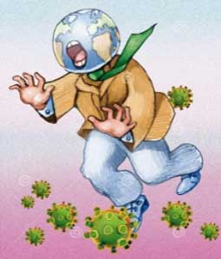
Enfeksiyonlar toplumda görülme sıklıklarına göre değişik şekilde isimlendirilmektedir. Enfeksiyonların görülme sıklığı, etkilediği vaka sayısı ve coğrafi bölge yaygınlığına göre sporadik enfeksiyon, endemik enfeksiyon, epidemi (salgın) ve pandemi (küresel salgın) gibi terimler kullanılmaktadır. Bir hastalığın, bir bölge veya toplumda düzensiz olarak tek tük vakalar hâlinde görülmesine “sporadik enfeksiyon” denir. Bir enfeksiyonun bir toplumda alışılmış sıklıkta ve yoğunlukta görülmesi ve süreklilik arz etmesi ise “endemik düzey” olarak adlandırılmaktadır. Örneğin Kırım Kongo Kanamalı Ateşi ülkemizin Orta ve Kuzey Anadolu Bölgeleri’nde, tüberküloz ise tüm bölgelerimizde endemik olarak görülmektedir. Bir hastalığın bir bölge veya toplumda belirli bir zaman diliminde ilk kez görülmesi veya beklenenden daha çok sayıda görülmesi ise “epidemi” olarak adlandırılır.
Enfeksiyon etkeninin özellikleri, hastalık yapıcı etkisi, kişiden kişiye bulaş yolu, kuluçka süresi, etkili ilaç ve korunma tedbirinin olup olmaması ve toplumda bu enfeksiyona karşı bağışıklık oranlarına göre salgının hızı ve büyüklüğü değişmektedir. Uluslararası ticari ilişkiler, turizm hareketleri, seyahat kolaylıkları gibi faktörler hastalık etkenlerinin kolaylıkla ülkeler hatta kıtalar arası yayılmasına neden olmaktadır. Bulaşıcı bir hastalığın, endemik olarak bulunduğu ya da salgın yaptığı bölgeden taşarak beklenmeyen boyutlarda ülkeler arası neden olduğu küresel salgın “pandemi” olarak adlandırılmaktadır. SARS CoV2 virüsüne bağlı gelişen COVID-19 (COV: Corona virüs, ID: Infectious Disease, 19: 2019) Çin’in Wuhan eyaletinde bulunan Hubei şehrinde birkaç vaka olarak ortaya çıkmış ve salgının kontrol altına alınamaması sonucu tüm dünyaya yayılarak küresel salgına dönüşmüştür.
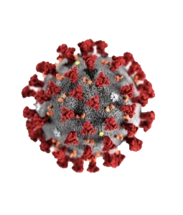
Enfeksiyon Hastalıklarının Bulaşma Yolları
Enfeksiyonların en önemli özelliği hastalığa neden olan etken mikroorganizmanın yayılabilme özelliğine sahip olmasıdır. Enfeksiyonlar farklı yollarla insanlara bulaşabilmektedir.
Enfeksiyon etkeninin kaynaktan konakçıya geçişi için kullanabildiği yollara bulaşma yolu denilmektedir. Bulaşma yolları genel olarak hava yolu, temas yolu, damlacık, ara kaynak (su-gıda, kan ve plazma vs.) veya bir vektör aracılığıyla bulaşma olarak sınıflandırılabilir.
Hava yoluyla bulaşma: Kızamık, suçiçeği, verem gibi mikroorganizmaları içeren çok küçük hacimdeki (≤5µm) partikül veya toz parçacıkları havada uzun süre asılı kalarak hava hareketleriyle geniş alanlara yayılabilir ve solunarak bulaşır.
Temas yolu ile bulaşma: Duyarlı kişiler enfekte kişilerin salgılarına direk temas ederek (doğrudan) veya mikroorganizma bulaşmış yüzeylere (kapı kolu, asansör düğmesi vb.) temas ederek (dolaylı olarak) enfeksiyon etkenini almakta ve kirli ellerin ağız, burun ve göze teması ile etken mikroorganizmalar vücuda taşınmaktadır.
Damlacık yoluyla bulaşma ise esas olarak öksürme, hapşırma, konuşma, şarkı söyleme v.b. sırasında enfekte kişilerden ortama saçılan damlacıkların hasta ile yakın mesafede bulunan duyarlı kişilerin solunum yolu veya göz mukozasına teması, sıçraması sonucu gelişir. Grip ve COVID-19’un enfeksiyon etkenleri damlacık yoluyla enfeksiyona yol açar. COVID-19’un etkeni olan SARS CoV2 esas olarak damlacık yoluyla bulaşmakla birlikte, hastane ortamında hastayı solunum cihazına bağlamak üzere entübasyon yapılırken veya hastanın solunum yollarına diğer müdahaleler sırasında oluşan küçük partiküller nedeniyle hava yoluyla da alınabilir
Ara kaynak ile bulaş: İndirek ya da dolaylı bulaşma olarak da adlandırılmaktadır. Mikroorganizmalar çeşitli ara kaynak ile duyarlı kişilere bulaşabilir. Su, yiyecek maddeleri ve dışkı ara kaynak olabildiği gibi kan, serum ve plazma gibi çeşitli tedavi edici ürünler de mikroorganizma ile kontamine olduklarında ara kaynak olarak rol oynayabilir. Enfeksiyon etkenleri veya onların hastalık yapıcı parçaları su ve gıdalar ile alınarak enfeksiyon gelişmesine neden olabilir. Tifo, hepatit A ve kolera gibi su ve gıda kaynaklı bulaşan etkenler bu enfeksiyonlara örnek olarak verilebilir. Bu enfeksiyonlar toplu kaynaktan bulaşması halinde salgınlara neden olabilirler. Hepatit B, hepatit C ve insan immün yetmezlik virüsü (HIV) de kan ve vücut salgılarıyla bulaşan enfeksiyon hastalıklarındandır.
Vektörlerle bulaş: Vektörler bir konaktan diğerine etken mikroorganizmaları nakleden aracılardır. Mikroorganizmayı canlı bir organizmaya aktaran pire, kene ya da sivrisinek gibi bir ara taşıyıcı (vektör) varsa vektör yolu ile bulaş meydana gelir. Vektörle bulaşan hastalıklardan Lyme hastalığı kenelerle, sıtma ise sivrisineklerle insanlara bulaşan hastalıklara örnek olarak gösterilebilir.
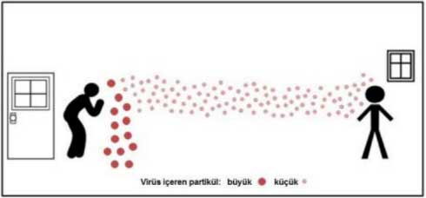
Enfeksiyon Kontrol Önlemleri
Enfeksiyon hastalıklarının önemli özelliklerinden biri de alınacak enfeksiyon kontrol önlemleri ile hastalığın bulaşmasının ve yayılmasının önlenebilmesidir. Bir enfeksiyonun ortaya çıkabilmesi için enfeksiyon etkeninin bulunduğu kaynaktan tanımlanmış bir bulaş yolu ile duyarlı kişiye geçmesi gerekir. “Kaynak”, “bulaşma yolu” ve “duyarlı kişiden” oluşan bu döngüye “enfeksiyon zinciri” denilmektedir.
Enfeksiyonun önlenmesi için enfeksiyon zincirindeki bileşenlere yönelik müdahaleler (enfeksiyon kaynağının kontrolü, bulaşma yoluna yönelik önlemler ve duyarlı konağı korumaya yönelik önlemler) gerekmektedir. SARS CoV2 insanda enfeksiyona yol açtığı gösterilmiş yeni bir etken olduğu için tüm toplum bu virüse hassastır. Bu nedenle kısa sürede tüm dünyayı etkilemiş ve çok sayıda kişinin hasta olması ve ölümü ile sonuçlanmıştır. Enfeksiyon zinciri açısından değerlendirildiğinde COVID-19 kaynağında kontrol altına alınamamıştır.
Pandeminin kontrol altına alınmasında en önemli yol, bulaşma yoluna karşı alınacak önlemler ve aşılamadır. Bulaşma yoluna yönelik alınacak önlemler iki grup altında değerlendirilmektedir. Bunlar; “standart önlemler” ve hastalığın bulaş yoluna göre alınan “izolasyon önlemleri”dir. Burada sadece COVID-19 değil genel olarak enfeksiyon hastalıklarının bulaşma yollarına yönelik önlemler anlatılacaktır.
1. Standart önlemler: Hastanın tanısına ve enfeksiyonu olup olmadığına bakılmaksızın bütün hastalara uygulanan önlemlerdir. El hijyeni uygulanması, “gerekli” durumda “gerekli” kişisel koruyucu ekipmanların (maske, eldiven, önlük vs.) kullanılması standart uygulanan önlemlerdir.
2. Bulaşma yoluna yönelik önlemler: Bu önlemler hastalığın bulaş yolu göz önünde bulundurularak “temas yoluna yönelik önlemler”, “damlacık yoluna yönelik önlemler” ve “hava yoluna yönelik önlemler” olarak sınıflandırılmaktadır. Bir mikroorganizma birden fazla yol ile bulaşa neden olabileceği için bir etkene yönelik birden fazla izolasyon önlemi alınabilir.
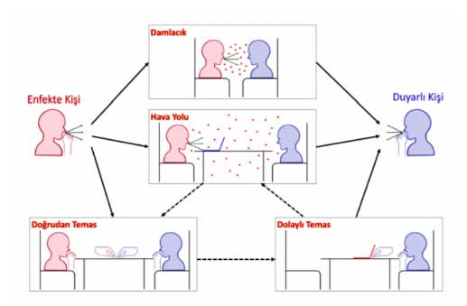
3. Hava yolu önlemleri: Suçiçeği ve verem gibi hava yoluyla bulaşan enfeksiyonlarda standart izolasyon önlemlerine ek olarak hava yolu önlemleri alınmalıdır. Burada kastedilen hava yolu önlemleri, çok küçük partiküller aracılığı ile uzak mesafelere giderek bulaşabilen hastalıklar içindir.
4. Temas önlemleri: Mikroorganizmaların hasta kişilerden doğrudan (direk) ya da dolaylı (indirek) temasla bulaşmasını engellemek için standart önlemlere ek olarak uygulanır.
5. Damlacık önlemleri: Damlacık yoluyla bulaşan enfeksiyonlarda standart önlemlere ek olarak damlacık önlemleri uygulanır. Burada esas risk hastanın yakın çevresinde (1-2 metre) bulunma ile ortaya çıktığı için hastaya yakın mesafede bulunulacak kişilerin cerrahi maske takması gerekmektedir. Hasta hastanede değilse, evde veya yurtta mümkünse tek kişilik odada kalması önerilmektedir. Solunum salgıları ile enfeksiyon bulaştığı için 1 metreden daha yakın mesafede bulunan kişilerin varlığında hastanın da cerrahi maske takması gerekmektedir. COVID-19 bu şekilde damlacıklar aracılığıyla yakın mesafede solunum yolundan bulaşır. Hastanın bulunduğu oda sık sık havalandırılmalıdır. Herhangi bir özel havalandırma sistemi gerekli değildir. Hastanın yakın çevresi solunum salgıları ile kontamine olabildiği için yüzey temizlikleri yapılmalı ve temas önlemleri de birlikte uygulanmalıdır.
Özellikle yurtlarda tek kişilik oda sağlanamıyor ise hasta kişiler, sağlıklı bireylerden ayrı olarak bir arada kalabilirler. Burada “olası” ve “kesin” COVID-19 vakalarının ayrılması da önemlidir:
Tek kişilik odaların bulunmadığı durumlarda “kesin” COVID-19 vakaları aynı odada, “olası” COVID-19 vakalarının ise ayrı odada yatırılması tercih edilmelidir. Aynı odayı paylaşan olası vakalar tıbbi maske takmalıdır. Misafir kabul edilmemelidir. Yanlarına giriş çıkış yapılırken maske takılmasına ve fiziki mesafe kurallarına uymaya özen gösterilmelidir.

El Hijyeni
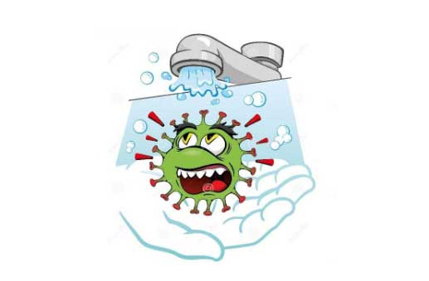
El hijyeni gerekli olduğu her durumda ve uygun şekilde uygulanması halinde enfeksiyonların önlenmesinde “en temel” ve “en basit” yoldur. El hijyeni su ve sabunla yıkama ile sağlanabileceği gibi, el antiseptikleri ile ovalama şeklinde de sağlanabilir. El antiseptiklerinin kullanılması da çoğu durumda el yıkama kadar etkilidir. El hijyeni sağlanmadan önce; kolların sıvanması, bilezik, yüzük-saat gibi aksesuarların çıkartılması, takma tırnakların veya tırnak ürünlerinin çıkartılması gereklidir.
Aşağıdaki durumlarda el hijyeni uygulanır:
- Yemek hazırlamadan önce ve hazırladıktan sonra
- Yemek yemeden önce ve yedikten sonra
- Tuvalete girmeden önce ve tuvaletten çıktıktan sonra
- Diş, ağız, yüz ve göz temizliğinden önce
- Burun temizliğinden sonra
- Öksürdükten ve hapşırdıktan sonra
- Çöplere ve bozulmuş gıdalara dokunduktan sonra
- Pişmemiş gıdalara temas ettikten sonra
- Toplu taşıma araçlarını kullandıktan sonra
- Hayvanlarla temas ettikten sonra
- Dışarıdan eve/ ofise gelindiğinde
- Bunların dışında ellerin görünür şekilde kirlendiği her durumda su ve sabunla en az 20 saniye yıkanması gerekir.
Doğru el yıkama tekniği ile el hijyeni
- Önce su ile eller ıslatılır
- Ellere 3-5 ml sabun alınır
- En az 20 saniye süre ile eller ovalanır
- Ellerin içi ve sırtı, parmak araları ve uçları, başparmaklar ve el bilekleri sabun ile ovulur
- Eller su ile durulanır ve kurulanır
- Kâğıt havlu kullanarak musluk Kapatılır.
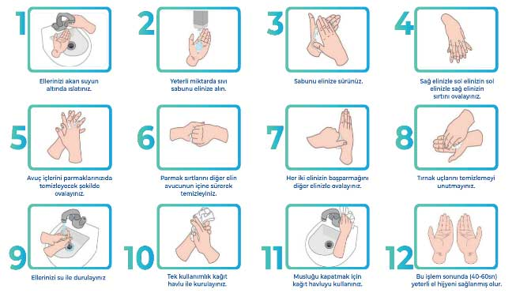
El antiseptiği ile el hijyeni
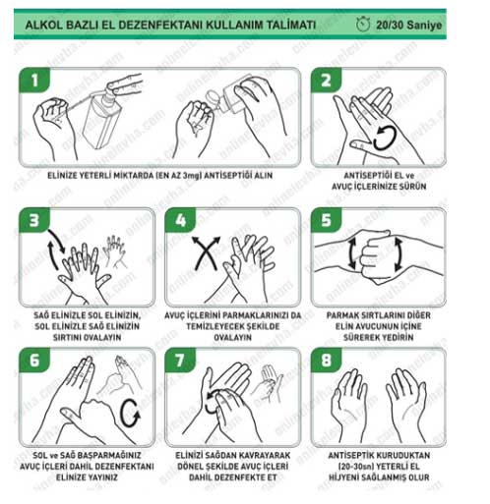
El antiseptikleri alkol gibi yanıcı maddeler içerdiğinden özellikle laboratuvar çalışmalarında eller kurumadan asla yakıcı maddelere yaklaşılmamalıdır.
COVID-19
Genel Bilgiler
Koronavirüsler (CoV), soğuk algınlığı gibi toplumda yaygın görülen, kendi kendini sınırlayan hafif enfeksiyonlardan ciddi solunum yetmezliği sendromu ve ölümle sonuçlanabilen ağır tablolara yol açabilen virüslerdir. Yarasa, domuz, kedi, köpek, kemirgen ve kanatlılarda tespit edilen birçok koronavirüs türü bulunmaktadır. Bunlardan bir kısmı insanlarda da hastalık yapmaktadırlar. Daha önce insanlarda enfeksiyon yaptığı bilinen altı koronavirüs türünden sonra yeni bir koronavirüsün daha insanlarda hastalığa yol açtığı gösterilmiş olup ortaya çıkan enfeksiyon tablosu COVID-19 olarak isimlendirilmiştir. Etken ise SARS CoV2’dir.
Koronavirüsler, tek zincirli, zarflı RNA virüsleridir. Yüzeylerinde çubuksu uzantıları vardır.
Virüsün yüzeyindeki uzantıların taça benzetilmesi nedeniyle Latincede taç anlamına gelen “corona”dan yola çıkılarak Coronavirus (taçlı virüs) ismi verilmiştir. Zarflı virüsler olduğu için dış ortama ve dezenfektanlara duyarlıdır; fakat dış ortamda, özellikle cansız objelerin üzerinde bir süre canlı kalabilmektedir.
Bulaşma Yolu ve Epidemiyolojisi
Hastalık esas olarak hasta bireylerin konuşma, hapşırma, öksürme ile ortama saçılan solunum salgılarının damlacık yoluyla alınmasıyla bulaşmaktadır. Hastanın 1-2 m yakın çevresindeki havada bulunan solunum damlacıklarının duyarlı kişilerin ağız, burun, göz dokularına yerleşmesi sonucu enfeksiyon gelişir. Ayrıca hasta bireylerin öksürme, hapşırma yoluyla ortaya saçtıkları damlacıklara temas etmiş duyarlı kişilerin ellerini temizlemeden ağız, burun veya göz dokusuna dokunması ile de enfeksiyon bulaşmaktadır. Semptomsuz kişilerin solunum yolu salgılarında da virüs tespit edilebildiğinden bu kişiler de bulaştırıcı olabilmektedir.
Tüm toplum COVID-19 gelişmesi açısından risk altındadır. Ancak sağlık çalışanları etkenle karşılaşma yönünden en riskli meslek grubudur. Hastalık her yaşta görülmekle birlikte hastalık daha çok ileri yaşta kişileri (50 yaşın üstü) ve erkekleri etkilemektedir. Kronik bir hastalığı (hipertansiyon, kalp hastalığı, şeker hastalığı, kanser, kronik akciğer hastalığı, böbrek hastalığı vb.) olan kişiler, mevsimlik tarım işçileri ile bakım ve rehabilitasyon merkezleri, okullar, kışlalar, cezaevleri ve göçmen kampları gibi kalabalık ortamlarda yaşayanlar da COVID-19 yayılımı açısından hassas gruplardır.
COVID-19 her ne kadar ileri yaş nüfusu daha ciddi etkilese de gençlerde de görülmekte, ağır seyredebilmektedir. Sosyal hareketlilikleri ve birbirleri ile yakın temas içinde olmaları, asemptomatik olanlarda da bulaştırıcılık gösterilmesi nedeniyle genç nüfus iyi izlenmesi gereken gruplardan birini oluşturmaktadır.
Klinik Özellikler
Enfeksiyon esas olarak solunum sistemini tuttuğu için yaygın belirtileri ateş, öksürük ve nefes darlığıdır. Bunların dışında görülen belirtiler genel olarak şunlardır:
- Başağrısı
- Boğaz ağrısı
- Burun akıntısı
- Kas ve eklem ağrıları
- Halsizlik
- Koku ve tat alma duyusu kaybı
- İshal
Bazı hastalar enfeksiyonu semptom olmadan atlatırken, bazı hastalarda enfeksiyon daha ciddi seyretmekte ve zatürre, ağır akut solunum yolu enfeksiyonu, böbrek yetmezliği ve hatta ölüm gelişebilmektedir. Hafif vakalarda semptom başlangıcından klinik iyileşmeye kadar olan ortalama süre yaklaşık 2 hafta, ciddi veya kritik vakalar için ise 3-6 haftadır. Bu kılavuzda özellikle yerleşkelerde salgına yönelik enfeksiyon kontrol önlemleri üzerinde durulacağından, hastalıkla ilgili olarak bu kadarıyla yetinilecektir.
KİŞİSEL KORUYUCU EKİPMANLAR / DONANIMLAR
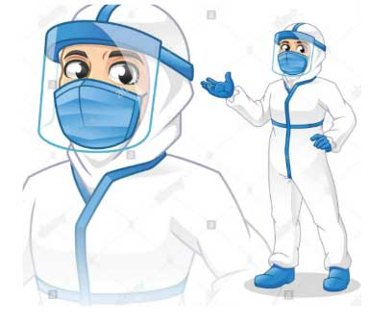
COVID-19’da bulaşma esas olarak damlacık ve temas yoluyladır. Üniversiteler toplu bulunulan ve uzun zaman geçirilen ortamlar olduğu için gerekli önlemler alınmadığında COVID-19’un yayılması açısından riskli olabilir. Bulaşmada en büyük risk, enfekte ortamdan daha ziyade enfekte bireylerdir. Aşılanma hastalıktan korunmada ve hastalığın bulaştırılmasının önlenmesinde çok önemlidir. Üniversitelerde bulunan herkes yani yöneticiler, öğretim elemanları, öğrenciler, idari personel ve temizlik, kafeterya, kantin, kütüphane, güvenlik, kırtasiye, yurt gibi birimlerde çalışanlardan her biri hem hasta olma hem de hastalık bulaştırma riski taşır.
Dolayısıyla yerleşkelerde bulunan her bir birey kişisel korunma önlemlerine uymalıdır.
COVID-19’dan korunmada farklı kişisel ekipmanlardan ya da donanımlarından yararlanmak mümkündür.
Maskeler
Yayınlanmış çok sayıda çalışmada maskenin COVID-19 için koruyucu olduğu gösterilmiştir. Maske kişiye özeldir, kişiler sadece kendi maskesini kullanmalıdır. Toplum içinde bulaşma riskinin önlenmesinde tek kullanımlık cerrahi maske veya yıkanabilir bez maske kullanımı önerilmektedir. İki yaş altındaki çocuklar ile ağır fiziksel aktivite yapmakta olanlar ya da hekim tarafından maske takması yasaklanmış olan kişiler dışında herkes maske takabilir.
Maske Çeşitleri ve Maske Kullanımı
Toplumda COVID-19’dan korunma için cerrahi maske kullanımı önerilmektedir. Özellikle tıbbi yüz maskelerinin sağlık çalışanları tarafından kişisel koruyucu ekipman olarak kullanılmasına öncelik verildiği bir ortamda, çeşitli tekstil malzemelerden yapılmış tıbbi olmayan yüz maskelerinin de kullanılabileceğine dair araştırmalar bulunmaktadır. Türk Standardları Enstitüsü tarafından TSE K 599 / Mayıs 2020 “Tekstilden Mamul Tekrar Kullanılabilir Koruyucu Yüz Maskeleri- Tıbbi Olmayan” belgelendirme kriterlerini belirlemiş ve yayınlamıştır. Bu şekilde Türkiye dünyada bu alanda standartları oluşturan üçüncü ülke olmuştur. Standartla maskenin özellikleri, üretimi, tasarımı, temizleme, yıkama, kurutma ve bağlantı durumlarının nasıl olması gerektiği ortaya konulmuş ve standart TSE’nin internet sitesinde erişime açılmıştır; detaylı bilgi https://www.tse.org.tr/Icerik/DuyuruDetay?DuyuruID=5919 adresinden alınabilir.
N95 (FFP2-3) gibi yüksek koruyuculuk seviyesine sahip hekimlerin ve laboratuvar çalışanlarının belli durumlarda kullandıkları maskeler; günlük hayatta, uzun süreli kullanılmak üzere tasarlanmadığından, günlük hayatta toplum içinde kullanıldığında solunum konforunu bozabilmekte, kişiler maskeyi tamamen çıkarmak zorunda kalabilmektedir. Özellikle kronik akciğer ve kalp rahatsızlığı olan kişiler bu maskelerle rahat nefes alıp verememektedir. Ayrıca dışarı hava veren valvi olan bu maskeler, takan kişinin soluğunu doğrudan dışarı verdiğinden, kişi hasta ise dışarı soluk verdiğinde virüsün yayılmasına neden olacak, karşıdaki kişileri riske atacaktır. Bu nedenle N95 benzeri maskelerin toplum içinde günlük kullanımı önerilmemektedir.
Cerrahi maskeler tek kullanımlıktır; yıkanılırsa koruyucu lif yapısı bozulacaktır. Mutlaka tekrar kullanılacak ise temiz bir ortamda iç yüzü temiz kalacak şekilde saklanıp, 3-4 gün sonra yeniden kullanılabilir. Ancak bu sık tercih edilen bir durum olmamalıdır. Ancak bez maskelerin yıkanarak tekrar kullanımları yapılan kumaşın niteliğine göre 30- 50 kullanım ile sınırlı olduğu unutulmamalıdır.
Tek çalışılan ofislerde ya da bahçede açık havada yakın çevrede kimse yokken kişiler maskelerini çıkarabilir. Ancak yemek yeme gibi maske takılmayan durumlarda mutlaka çevredeki kişilerden olabildiğince (en az 1 metre) uzakta olmak önemlidir. Yüksek sesle konuşmak damlacık oluşturabileceğinden yemek yeme esnasında mümkün mertebe konuşulmamalıdır. Masada yemeğe devam edenler varsa, kişi yemeğini bitirir bitirmez maskesini geri takmalıdır.
Maskenin takılması ve çıkarılması
Tıbbi Maske Nasıl Takılır?
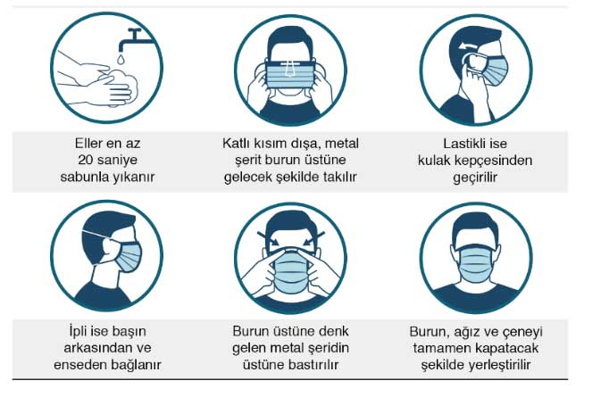
Tıbbi Maske Nasıl Çıkarılır?
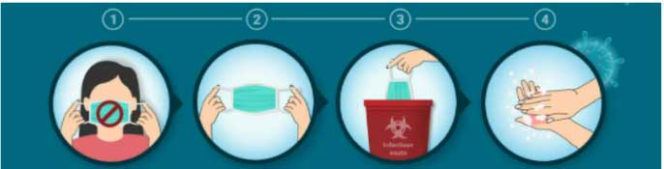
Maske takılma öncesi ve çıkardıktan sonra eller yıkanmalı, imkân yok ise el antiseptiği kullanılmalıdır. Maskeler takılırken iplerinden tutularak takılması, iç ve dış yüzeye temas edilmemesine dikkat edilmesi, maske takılıyken dış yüze el ile temas edilmemesi, maske olsun ya da olmasın el ile yüze dokunulmaması önemlidir.
Maske kullanımının önemli bir koruyucu etkisinin de, zaman içinde kişilerin maske nedeniyle “ellerin yüze ve göze temasından kaçınılması” konusundaki farkındalıklarının artması olduğu saptanmıştır.
Maskeyi sadece ağıza takıp burnu ve/veya çene altını dışarıda bırakmak, maskeyi çene altına indirmek, kola takmak, masaya bırakmak, sonrasında takarken maske iç yüzünün virüs bulaşmış olması olası çene, sakal, kol yüzeyi ya da masadan mikrobu alarak doğrudan ağız ve burun ile temas ettirmek, etkenin bulaşma riskini artıran durumlardır. Bu durumlarda maske enfekte olacağı için yarar sağlamak yerine hastalığa yakalanma riskini artıracaktır. Maskeler uzun/yüksek sesle konuşma, sıcak hava, fiziksel aktivite yapılması durumunda ıslanacağı için koruyucu özelliğini kaybeder; bu durumda yeni bir maske kullanımı uygun olacaktır.
Maske nemlendiğinde, kirlendiğinde ve uzun süreli kullanıldıktan sonra değiştirilmelidir.
Maske “doğru” kullanılmadığı zaman koruyucu özelliği tam olmaz. Doğru maske kullanımı için maskenin burun, ağız ve çeneyi tam olarak kapatması ve maskenin yüzün yan kısımlarına tam temas etmesi gerekir. Maske takmak, “fiziki mesafe”, “elin ağız, burun ya da göze dokunmaması” kurallarına uyumun yerini tutmaz.
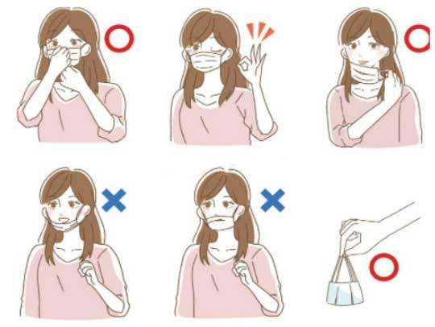
Eldiven
Yapılan iş, eldiven kullanımını gerektirmiyorsa, COVID-19’dan korunmak amacıyla eldiven kullanılmamalıdır. Eldiven kullanımı gereksiz bir güven hissi oluşturarak el yıkama sıklığını azaltabilir ve çok fazla yere dokunmak suretiyle ellerle bulaş riskini de arttırabilir.
Üniversitelerde kantin, yemekhane vb. yerlerde çalışanlar yiyecek hazırlık ve sunumunda tek kullanımlık eldiven kullanmalıdır. Benzer şekilde, çöp, kullanılmış maske, yiyecek atıkların toplanmasında da eldiven kullanılmalıdır.

